СЭД-2023-299-01-01-07.С-193
Об определении муниципального казенного учреждения «Управление благоустройства Пермского муниципального округа Пермского края» новым заказчиком

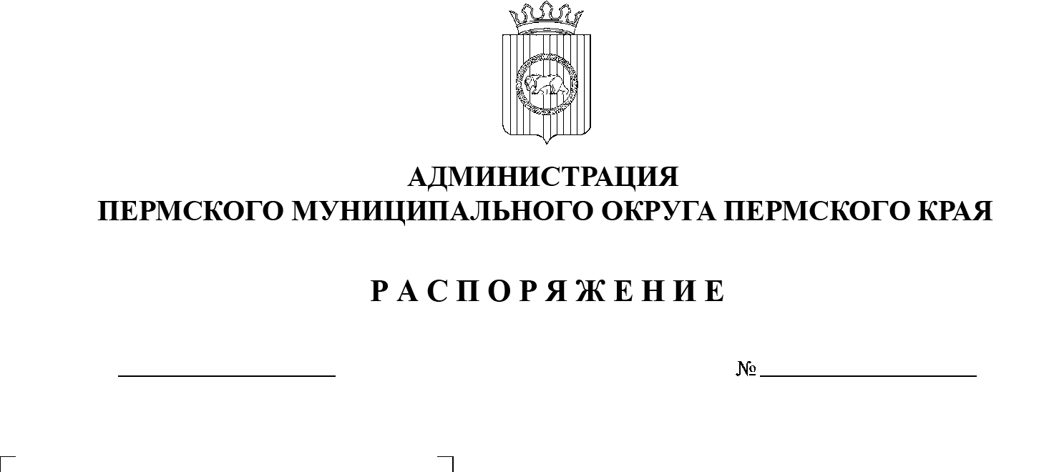
В соответствии с Федеральным законом от 06 октября 2003 г. № 131-ФЗ «Об общих принципах организации местного самоуправления в Российской Федерации», частью 6 статьи 95 Федерального закона от 05 апреля 2013 г.
№ 44-ФЗ «О контрактной системе в сфере закупок товаров, работ, услуг для обеспечения государственных и муниципальных нужд», пунктом 6 постановления администрации Пермского муниципального округа Пермского края от 11 января 2023 г. № СЭД-2023-299-01-01-05.С-4 «О возложении функции и полномочий учредителя в отношений муниципальных учреждений, предприятий и организации»:
26.05.2023
- Определить администрацию Пермского муниципального округа Пермского края в лице управления по развитию инфраструктуры администрации Пермского муниципального округа Пермского края, от имени которого выступает муниципальное казенное учреждение «Управление благоустройства Пермского муниципального округа Пермского края», новым заказчиком в отношении муниципального контракта от 05 ноября 2022 г. № 51 «Разработка проекта санитарно-защитной зоны (СЗЗ) для модульной котельной в д. Песьянка».
- Ликвидационной комиссии администрации Савинского сельского поселения Пермского муниципального района и муниципальному казенному учреждению «Управление благоустройства Пермского муниципального округа Пермского края» провести организационные мероприятия по перерегистрации муниципального контракта, указанного в пункте 1 настоящего распоряжения.
- Опубликовать (обнародовать) настоящее распоряжение в бюллетене муниципального образования «Пермский муниципальный округ» и разместить на официальном сайте Пермского муниципального округа в информационно-телекоммуникационной сети Интернет (www.permraion.ru).
- Настоящее распоряжение вступает в силу со дня его подписания и распространяется на правоотношения, возникшие с 01 января 2023 г.
5. Контроль за исполнением настоящего распоряжения возложить на заместителя главы администрации Пермского муниципального округа Пермского края Гладких Т.Н.
Глава муниципального округа В.Ю. Цветов

